石门一中2015年下学期高三化学第三次单元检测试题（12月）
本卷可能用到的相对原子质量：C－12 N－14 O-16 S－32 Cu－64 Al－27 Na－23 Ni-58.7 Ba－137 Ag－108 Fe－56 Pb-207
第Ⅰ卷 (选择题 共60分)
一、选择题（下列各题只有一个选项符合题意，每题2分，共60分）
1．下列用品的主要成分及其用途对应不正确的是( )
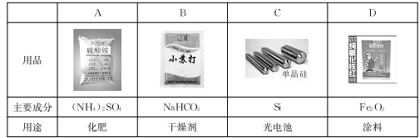
2．下列变化一定属于化学变化的是（ ）
①导电 ②物质的提纯 ③H转变为D ④SO₂使品红溶液褪色 ⑤碳酸钠晶体的风化
⑥工业制O₂ ⑦白磷转化为红磷 ⑧久置浓硝酸变黄 ⑨焰色反应
A.②③④⑦⑧⑨ B.③④⑤⑦⑧ C.①②③⑥⑦⑨ D.④⑤⑦⑧
3．中国科学院近代物理研究所人员成功合成了新核素CombinAc，主要用作宇航飞行器的热源。
²⁰⁵ Ac可由²⁰⁷Ac转化而成，下列有关²⁰⁵Ac、²⁰⁷Ac的说法正确的是（ ）
A．物质的量相等的²⁰⁵Ac与²⁰⁷Ac质量相同
B．核外电子数分别为116、118
C．²⁰⁵Ac、²⁰⁷Ac化学性质相同
D．²⁰⁵Ac、²⁰⁷Ac在周期表中的位置不同
4．下列实验装置能达到实验目的的是( )
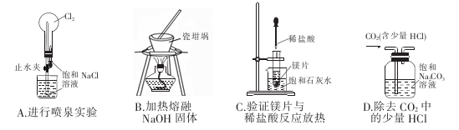
5．设N_{A}为阿伏加德罗常数的数值，下列说法正确的是（ ）
A．电解精炼铜时，若阳极质量减少64g，则转移到阴极的电子不一定等于2N_{A}
B．1molNa₂O₂晶体中共含有4N_{A}个离子
C．1.0L1.0mol/L的NaAlO₂水溶液中含有的氧原子数为2N_{A}
D．常温下pH=1的H₂SO₄溶液中，H⁺的浓度为0.2mol/L
6．下列各组离子在指定溶液中能大量共存的是（ ）
①无色溶液中：K＋、Na＋、Cu^{2＋}、OH－
②pH=11的溶液中：CO₃^{2－}、Na＋、AlO₂－、NO₃－
③加入Al能放出H₂的溶液中：Cl－、HCO₃－、SO₄^{2－}、NH₄＋
④由水电离出的c(OH－)=10^{－13}mol·L^{－1}的溶液中：Na＋、Ba^{2＋}、Cl－、Br－
⑤有较多Fe^{3＋}的溶液中： Na＋、NH₄＋、SCN－、HCO₃－
⑥酸性溶液中：Fe^{2＋}、Al^{3＋}、NO₃－、I－、Cl－
A．①② B．③⑥ C．②④ D．③⑤
7．下列过程中所发生的化学变化属于取代反应的是 ( )
①光照射甲烷与氯气的混合气体 ②乙烯通入溴水中
③在镍作催化剂的条件下，苯与氢气反应 ④苯与液溴混合后撒入铁粉
A．①② B．①③ C．②④ D．①④
8．下列说法正确的是（ ）
A．氢气的燃烧热为△Ｈ＝－285.5k•Jmol⁻¹，则电解水的热化学方程式为2H₂O(l)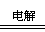2H₂(g)+O₂(g) △Ｈ＝+285.5k•Jmol⁻¹
B．密闭容器中，9.6g硫粉与11.2g铁粉混合加热生成硫化亚铁17.6g时，放出19.12kJ热量。则Fe(s)+S(s)FeS(s) △Ｈ＝－95.6kJ•mol⁻¹
C．500℃、30MPa下，将0.5molN₂和1.5molH₂置于密闭的容器中充分反应生成NH₃(g)，放热19.3kJ，其热化学方程式为：N₂(g)+3H₂(g)2NH₃(g) △Ｈ＝－38.6k•Jmol⁻¹
D．相同条件下，在两个相同的恒容密闭容器中，1molN₂和3molH₂反应放出的热量与2molN₂和3molH₂反应放出的热量一样多
9.如图R、W、X、Y、Z为五种物质，若箭头表示能一步转化的常见反应，则其中常温下能实现图示转化关系的是( )
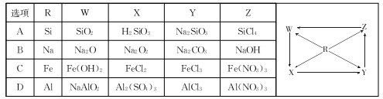
10．今有甲、乙、丙三瓶等体积的新制氯水，浓度均为0.1mol·L⁻¹。如果在甲瓶中加入少量的NaHCO₃晶体(n mol),在乙瓶中加入少量的NaHSO₃晶体(n mol)，丙瓶不变。片刻后．甲、乙，丙三瓶溶液中HClO的物质的量浓度的大小关系是(溶液体积变化忽略不计)
A.甲=乙>丙 B.甲>丙>乙 C.丙>甲=乙 D.乙>丙>甲
11．下面是几种常见的化学电源示意图，有关说法不正确的是（ ）
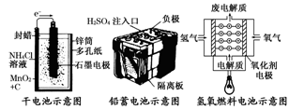

A．上述电池分别属于一次电池、二次电池和燃料电池
B．干电池在长时间使用后，锌筒被破坏
C．铅蓄电池工作过程中，每通过2mol电子，负极质量减轻207g
D．氢氧燃料电池是一种具有应用前景的绿色电源
12．化工生产中常用MnS作为沉淀剂除去工业废水中Cu^{2＋}：Cu^{2＋}(aq)＋MnS(s)CuS(s)＋Mn^{2＋}(aq)，下列说法错误的是（ ）
A．MnS的Ksp比CuS的Ksp大
B．该反应达平衡时c(Mn^{2＋})＝c(Cu^{2＋})
C．往平衡体系中加入少量CuSO₄固体后，c(Mn^{2＋})变大
D．该反应的平衡常数K＝
13.下列实验对应的现象及结论均正确且两者具有因果关系的是( )
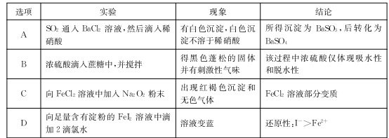
14．在实验探究课上，同学们积极思考，共设计出下图所示的四种实验方案用以验证浓硫酸的吸水性，其中在理论上可行的是（ ）
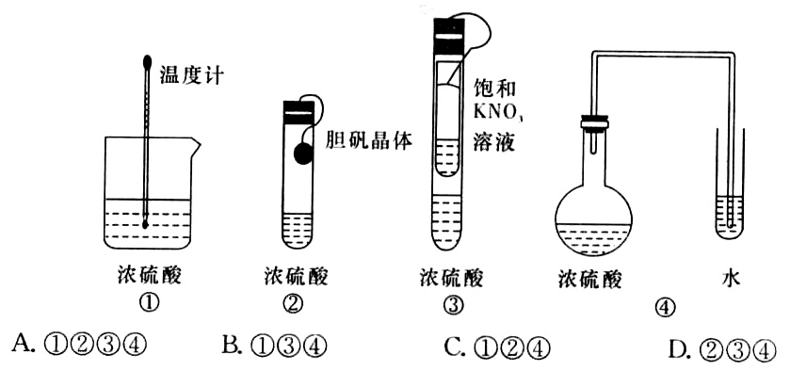

15．下列离子方程式的书写正确的是
A．HC0${}_{3}^{−}$的电离：HCO${}_{3}^{−}$+H₂0CO${}_{3}^{2−}$+H₃O⁺
B．Na₂O₂加入H${}_{2}^{\text{18}}$O中：2Na₂0₂+2H${}_{2}^{\text{18}}$O=4Na⁺+40H⁻+¹⁸O₂↑
C．偏铝酸钠呈碱性的原因：A10${}_{2}^{−}$+H₂OHAlO₂+OH⁻
D．用铜电极电解NaCl溶液：2Cl⁻+2H₂OCl₂↑+H₂↑+20H⁻
16.某烃分子中碳、氢两种元素质量比为5 : 1，且分子中含有3个甲基，则该烃分子的一氯代物共有（不考虑空间异构）( )
A.1种 B.2种 C.3种 D.4种
17．物质在反应中可表现氧化性、还原性、酸性、碱性等，下面方程式中划线的物质，能在同一反应中同时表现上述两种或两种以上性质的有
①3FeO + 10HNO₃ = 3Fe(NO₃)₃ + NO↑+ 5H₂O ②C + 2H₂SO₄(浓) = CO₂ ↑+ 2SO₂ ↑+ 2H₂O
③8NH₃ + 3Cl₂ = 6NH₄Cl + N₂ ④2Na₂O₂ + 2H₂O = 4NaOH + O₂↑
A．①② B．①④ C．③④ D．全部
18．已知A、B、C、D、E是短周期中原子序数依次增大的5种主族元素，其中元素A、E的单质在常温
下呈气态，元素B的原子最外层电子数是其电子层数的2倍，元素C在同周期的主族元素中原子半径
最大，元素D的合金是日常生活中常用的金属材料。下列说法正确的是 ( )
A．元素A、B组成的化合物常温下一定呈气态
B．一定条件下，元素C、D的最高价氧化物对应的水化物之间不能发生反应
C．工业上常用电解法制备元素C、D、E的单质
D．化合物AE和CE含有相同类型的化学键
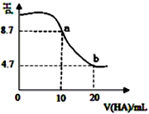
19.室温下向10mL0.1 mol·L^{－1}NaOH溶液中加入0.1 mol·L^{－1}的一元酸HA，溶液pH的变化曲线如图所示。下列说法正确的是( )
A．HA为强酸
B．a、b两点所示溶液中水的电离程度相同
C．b点所示溶液中c(A—)> c(HA)
D．pH＝7时，c(Na⁺)＝c(A—)+ c(HA)
20．下列各组物质的性质比较中，正确的是( )
A．酸性：HClO₄>H₃PO₄>H₂SO₄ B．氢化物的稳定性：H₂S>HF>H₂O
C．碱性：Al(OH)₃>Mg(OH)₂>NaOH D．氧化性：F₂>Cl₂>Br₂>I₂
21．对于反应：A（s）+B（g）2C（g）△H=a，(a﹤0)，在其他条件不变的情况下，下列说法正确的是 （ ）
A．压缩容器体积，平衡不移动
B．升高温度，平衡正向移动， v(正)增大、v(逆)减小
C．A（s）与B（g）的总能量高于2C（g）的总能量
D．反应：2A（g）+2B（g） 4C（g）△H﹥2a，(a﹤0)
22.“神舟七号”宇宙飞船的能量部分来自太阳能电池，另外内部还配有高效的MCFC型燃料电池。该电池可同时供应电和水蒸气，所用燃料为氢气，电解质为熔融的碳酸钾。已知该电池的总反应为2H₂＋O₂===2H₂O，负极反应为H₂＋CO₃²⁻===CO₂↑＋H₂O＋2e－，则下列推断中正确的是( )
A．电池工作时，CO₃²⁻向负极移动
B．电池放电时，外电路电子由通氧气的正极流向通氢气的负极
C．正极的电极反应为：4OH－===O₂↑＋2H₂O＋2e－
D．通氧气的电极为阳极，发生氧化反应
23.已知某化学反应的平衡常数表达式为K＝，在不同的温度下该反应的平衡常数值分别为：
t(℃) | 700 | 800 | 830 | 1000 | 1200
K | 1.67 | 1.11 | 1.00 | 0.60 | 0.38
下列有关叙述不正确的是( )
A．该反应的化学方程式是：CO(g)＋H₂O(g)CO₂(g)＋H₂(g)
B．上述反应的正反应是放热反应
C．如果在一定体积的密闭容器中加入CO₂和H₂各1 mol，5 min后温度升高到830 ℃，此时测得CO为0.4 mol时，该反应为平衡状态
D．某温度下，如果平衡浓度符合下列关系式： ＝ ，判断此时的温度是1000 ℃
24．在某澄清、透明的浅黄色溶液中，可能含有：H⁺、NH${}_{4}^{+}$、Fe³⁺、Ba²⁺、Al³⁺、SO${}_{3}^{2−}$、HCO${}_{3}^{−}$、I⁻、Cl⁻九种离子中的几种，在检验方案设计时初步分析其溶液中最多可含的离子(不包括OH⁻)有（ ）
A.5种 B.6种 C.7种 D.8种
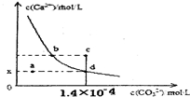
25．室温时，CaCO₃在水中的沉淀溶解平衡曲线如图所示。已知CaCO₃的溶度积（室温）为2.8×10⁻⁹，下列说法中不正确的是 ( )
A．x的数值为2×10⁻⁵
B．c点时有CaCO₃生成
C．加入蒸馏水可使溶液由d点变成 a点
D．b点与d点对应的溶度积相等
26.在一定条件下，Na₂CO₃溶液存在水解平衡：CO＋H₂OHCO＋OH－。下列说法正确的是( )
A．稀释溶液，水解平衡常数增大
B．通入CO₂，平衡朝正反应方向移动
C．升高温度，减小
D．加入NaOH固体，溶液pH减小
27．酒后驾车人员体内酒精含量的检测装置如右图所示，下列说法不正确的是（ ）
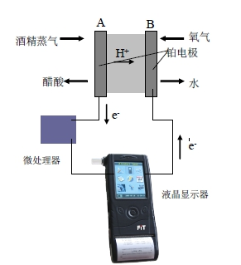
A．该检测装置实现了将化学能转化了电能，且单位时间内通过电量越大，酒精含量越高
B．电极A 的反应： H₂O + C₂H₅OH－4e⁻ = CH₃COOH + 4H⁺
C．电极B 是正极，且反应后该电极区pH 值减小
D．电池反应：O₂ + C₂H₅OH = CH₃COOH + H₂O
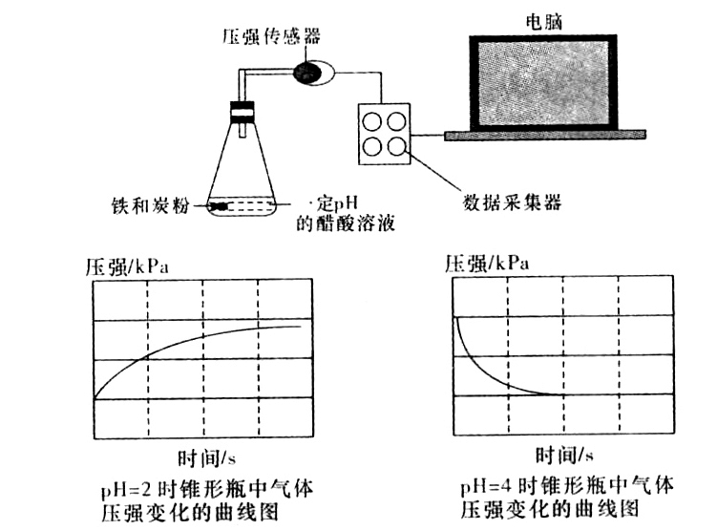
28. 用压强传感器探究生铁在pH=2和pH=4醋酸溶液中发生腐蚀的装置及得到的图象如下：分析图象．以下结论错误的是( )

A．溶液pH≤2时，生铁发生析氢腐蚀 B．在酸性溶液中生铁可能发生吸氧腐蚀
C．两溶液中负极反应均为：Fe-2e⁻=Fe²⁺ D．析氢腐蚀和吸氧腐蚀的速率一样快
29．IBr等称为卤素互化物，(CN)₂等称为类卤索。将几滴KSCN(SCN⁻是“类卤离子”溶液加入到酸性的含有Fe³⁺的溶液中，溶液变为红色，将该红包溶液分为两份：①向其中一份加入适量KMnO₄溶液．红包褪色去；②向另一份中通入SO₂，红色也褪去。下列说法中不正确的是( )
A. ①中红色褪去的原因是KMnO₄,将SCN⁻氧化．使Fe(SCN)₃消失
B．②中红色褪色的原因是SO₂将Fe³⁺还原为Fe²⁺
C. BrCl能与碱反应，方程式为BrCl+2NaOH=NaBr+NaClO+H₂O
D. SCN⁻在适当条件下可失去电子被氧化剂氧化为(SCN)₂
30.室温下，向下列溶液中通入相应的气体至溶液pH=7（通入气体对溶液体积的影响可忽略），溶液中部分微粒的物质的量浓度关系正确的是（ ）
A．向0.10mol·L^{－1}NH₄HCO₃溶液中通入CO₂：c(NH₄＋)=c(HCO₃－)＋c(CO₃^{2－})
B．向0.10mol·L^{－1}NaHSO₃溶液中通入NH₃：c(Na＋)>c(NH₄＋)>c(SO₃^{2－})
C．0.10mol·L^{－1}Na₂SO₃溶液通入SO₂：c(Na＋)=2[c(SO₃^{2－})＋c(HSO₃－)＋c(H₂SO₃)]
D．0.10mol·L^{－1}CH₃COONa溶液中通入HCl：c(Na＋)>c(CH₃COOH)=c(Cl－)

第Ⅱ卷 非选择题（共40分）
二、非选择题（共40分）
31．(10分)短周期常见元素形成的单质或化合物A、B、C、D、E转化关系如图所示(反应条件已略去)：
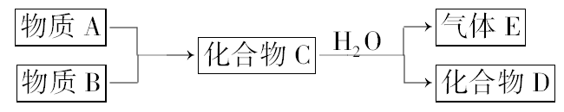
物质A与物质B之间的反应不在溶液中进行，E可能与A、B两种物质中的某种相同。
请回答下列有关问题：
(1)若C是离子化合物，D是一种强碱，则C物质的电子式为________；
(2)若C与水发生复分解反应，E的水溶液呈弱酸性，D既能与强酸反应又能与强碱反应。
①D与NaOH溶液反应的离子方程式为____________；
②E与NaOH(物质的量之比为1：2)反应后的溶液中，所有离子浓度之间的关系为_______(列等式)。
(3)若C是一种气体，D是一种强酸。
①A与B反应的化学方程式为______________________。
②组成D的各元素的原子半径由大到小的顺序为____________________________。
32．（8分）通过煤的气化和液化，使碳及其化合物得以广泛应用。
I．工业上先用煤转化为CO，再利用CO和水蒸气反应制H₂时，存在以下平衡：
CO(g)+H₂O(g) CO₂(g)+H₂(g)
（1）向1L恒容密闭容器中充入CO和H₂O(g)，800℃时测得部分数据如下表。
t/min | 0 | 1 | 2 | 3 | 4
n(H₂O)/mol | 0.600 | 0.520 | 0.450 | 0.350 | 0.350
n(CO)/mol | 0.400 | 0.320 | 0.250 | 0.150 | 0.150
则该温度下反应的平衡常数K= 。（保留2位有效数字）
（2） 相同条件下，向2L恒容密闭容器中充入1molCO、1mol H₂O(g)、2molCO₂、2mo1 H₂，此时
v (正) ______ v (逆) (填“>” “=” 或 “<”)。
II．已知CO(g)、H₂(g)、CH₃OH（l）的燃烧热分别为283 kJ·mol⁻¹、286 kJ·mol⁻¹、726 kJ·mol^{-1'}。
（3） 利用CO、H₂合成液态甲醇的热化学方程式为 。
（4）依据化学反应原理，分析增加压强对制备甲醇反应的影响 。
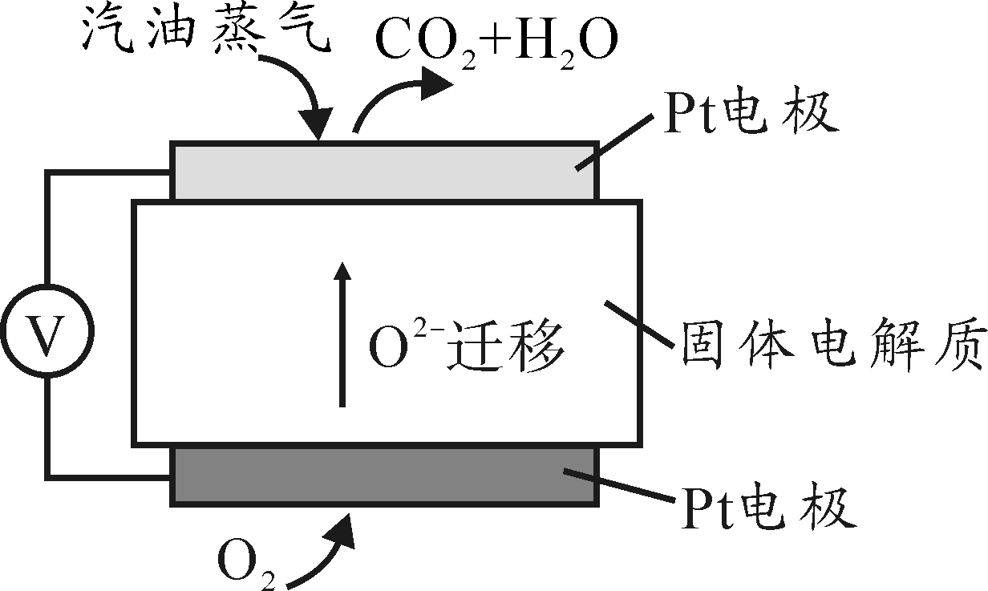
III．为摆脱对石油的过度依赖，科研人员将煤液化制备汽油，并设计了汽油燃料电池，电池工作原理如右图所示：一个电极通入氧气，另一电极通入汽油蒸气，电解质是掺杂了Y₂O₃的ZrO₂晶体，它在高温下能传导O^{2—}。
（5）以辛烷（C₈H₁₈）代表汽油，写出该电池工作时的负
极反应方程式 。
（6）已知一个电子的电量是1.602×10^{—19}C，用该电池电解饱和
食盐水，当电路中通过1.929×10⁵C的电量时，生成NaOH g。
Ⅳ．煤燃烧产生的CO₂是造成温室效应的主要气体之一。
（7）将CO₂转化成有机物可有效地实现碳循环。如：
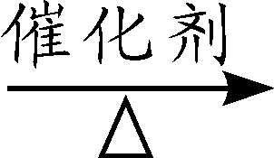
a．6CO₂+6H₂O 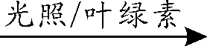C₆H₁₂O₆+6O₂ b．2CO₂ + 6H₂ C₂H₅OH +3H₂O
c．CO₂ + CH₄ CH₃COOH d．2CO₂ + 6H₂ CH₂=CH₂ + 4H₂O
以上反应中，最节能的是 ，反应b中理论上原子利用率为 。
33.(11分)铬、铈、镍属于金属元素,这些金属化合物在工业生产中有着重要作用。
(1)自然界中Cr主要以+3价和+6价存在。+6价的Cr能引起细胞的突变,可以用亚硫酸钠将其还原为+3价的铬。完成并配平下列离子方程式:
Cr₂O₇²⁻ + SO₃²⁻ + H⁺＝ Cr³⁺+ SO₄²⁻ + H₂O
(2)Cr(OH)₃可用于制取铬颜料及铬盐等,Cr(OH)₃沉淀与溶液pH的平衡关系曲线如图。
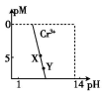
已知:c(Cr³⁺)≤1×10⁻⁵ mol·L⁻¹时可认为金属离子沉淀完全;pM=-lgc(Cr³⁺),pK_{sp}=-lgK_{sp}。下列叙述正确的是 。
A.Cr³⁺ 开始沉淀的pH与起始溶液的c(Cr³⁺)无关
B.不同的金属离子沉淀完全时的pH相同
C.图中Y点与X点的pK_{sp}相同
D.Y点:pM=pK_{sp}+3pH-42
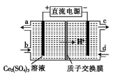
(3)二氧化铈 (CeO₂)在平板电视显示屏中有着重要应用。CeO₂在稀硫酸和H₂O₂的作用下可生成Ce³⁺,写出该反应的化学方程式: 。
(4)如图所示是再生Ce⁴⁺过程。
①生成Ce⁴⁺的电极反应式为 。
②生成的Ce⁴⁺从电解槽的 (填字母)口流出。
(5)NiSO₄·nH₂O是一种绿色易溶于水的晶体,广泛用于镀镍、电池等,为测定NiSO₄·nH₂O的组成,进行如下实验:称取 2.627 g样品,配制成250.00 mL溶液。准确量取25.00 mL配制的溶液,用0.04000 mol·L⁻¹的EDTA(Na₂H₂Y)标准溶液滴定Ni²⁺(离子方程式为Ni²⁺+H₂Y²⁻＝NiY²⁻+2H⁺),消耗EDTA标准溶液25.00 mL。则硫酸镍晶体的化学式为 。

34．（11分）某芳香烃A，分子式为C8H10；某烃类衍生物X，分子式为C15H14O3，能使FeCl3溶液显紫色：J分子内有两个互为对位的取代基。在一定条件下有如下的转化关系：（无机物略去）
A
B
C
光照条件

发生一氯取代
F
E
D
NaOH水溶液

加热
NaOH水溶液

加热
H
能与NaHCO₃溶液反应
G
不能与新制Cu(OH)₂反应
X
K
NaOH水溶液

加热

J

H⁺

请完成下列各题：
（1）A物质的结构简式为：________________ 。
（2）J中所含的含氧官能团的名称为__________________________________。
（3）E与H反应的化学方程式是__________________________ ；
反应类型是________ __。
（4）B、C的混合物在NaOH乙醇溶液中加热可以生成同一种有机物I，以I为单体合成的高分子化合物的结构简式是_______________ 。
（5）已知J有多种同分异构体，写出两种符合下列性质的J的同分异构体的结构简式。
①与FeCl3溶液作用显紫色； ②与新制Cu(OH)2悬浊液作用产生红色沉淀；③苯环上的一卤代物有2种。___________________________、_________

石门一中2015年下学期高三化学第三次单元检测答卷（12月）
第Ⅱ卷 非选择题（共40分）
二、非选择题（共40分）
31．(10分)
(1) ；
(2)① ；
② (列等式)。
(3)① 。
② 。
32．（8分）
I．（1）K= 。（2）v (正) ______ v (逆) (填“>” “=” 或 “<”)。
II．（3） 。
（4） 。
III．（5）负极反应方程式 。
（6） g。
Ⅳ.（7） ， 。
33.(11分)
(1) Cr₂O₇²⁻ + SO₃²⁻ + H⁺＝ Cr³⁺+ SO₄²⁻ + H₂O
(2) 。
(3) 。
(4)① 。
② (填字母)口流出。
(5)硫酸镍晶体的化学式为 。
34．（11分）
（1）________________ 。
（2）__________________________________。
（3）__________________________ ； __。
（4）_______________ 。
（5）___________________________、_________

石门一中2015年下学期高三化学第三次单元检测答案（12月）
1-5 BDCCA 6-10 CDBDB 11-15 CBDAA
16-20 DBCCD 21-25 CACBC 26-30 BCDCD
31.（10分）（1）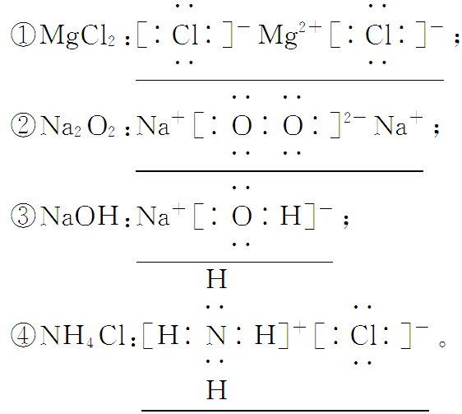 （2）①Al(OH)₃ + OH⁻＝AlO₂⁻ +2H₂O
②c(Na⁺)+c(H⁺)＝c(OH_)+ c(HS_)+2 c(S^{2_}) (3) ①2NO+O₂ ＝2NO₂ ②N>O>H
32．（8分）（1）1.2 （2）＜ （3）CO(g) + 2H₂(g) ＝CH₃OH(l) △H = —129 kJ·mol⁻¹
（4）增加压强使反应速率加快，同时平衡右移，CH₃OH产率增大。
（5）C₈H₁₈－50e－+25O^{2—}＝8CO₂ + 9H₂O
（6）80 （7）a ，46%。
33.（11分）(1)1,3,8,2,3,4(2分)
(2)CD(2分)
(3)2CeO₂ +3H₂SO₄ +H₂O₂Ce₂(SO₄)₃ +4H₂O +O₂↑(2分)
(4)①Ce³⁺ -e⁻Ce⁴⁺ (2分)
②a(各1分)
(5) NiSO₄·6H₂O(2分)
33.（11分）(1)乙苯 (1分) (2)(酚)羟基、羧基
(3) （2分）
酯化（取代）反应（1分）
(4)聚苯乙烯（1分） (5) 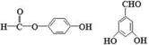等其他合理答案

